小一·今日动态
｜2024.3.12
-来园情况-
今天是星期二，晴。来园22人。希望请假的宝宝早日来园哦！
来园的宝宝们能热情的和老师打招呼，还能绕好水杯带，放好自己的物品。
今天的点心是：牛奶、核桃仁、多样饼干。
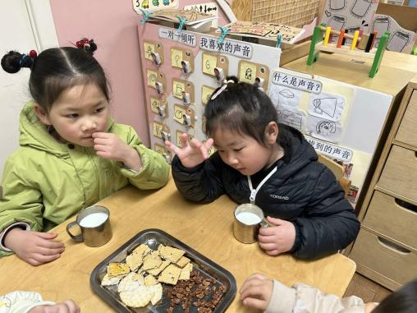 | 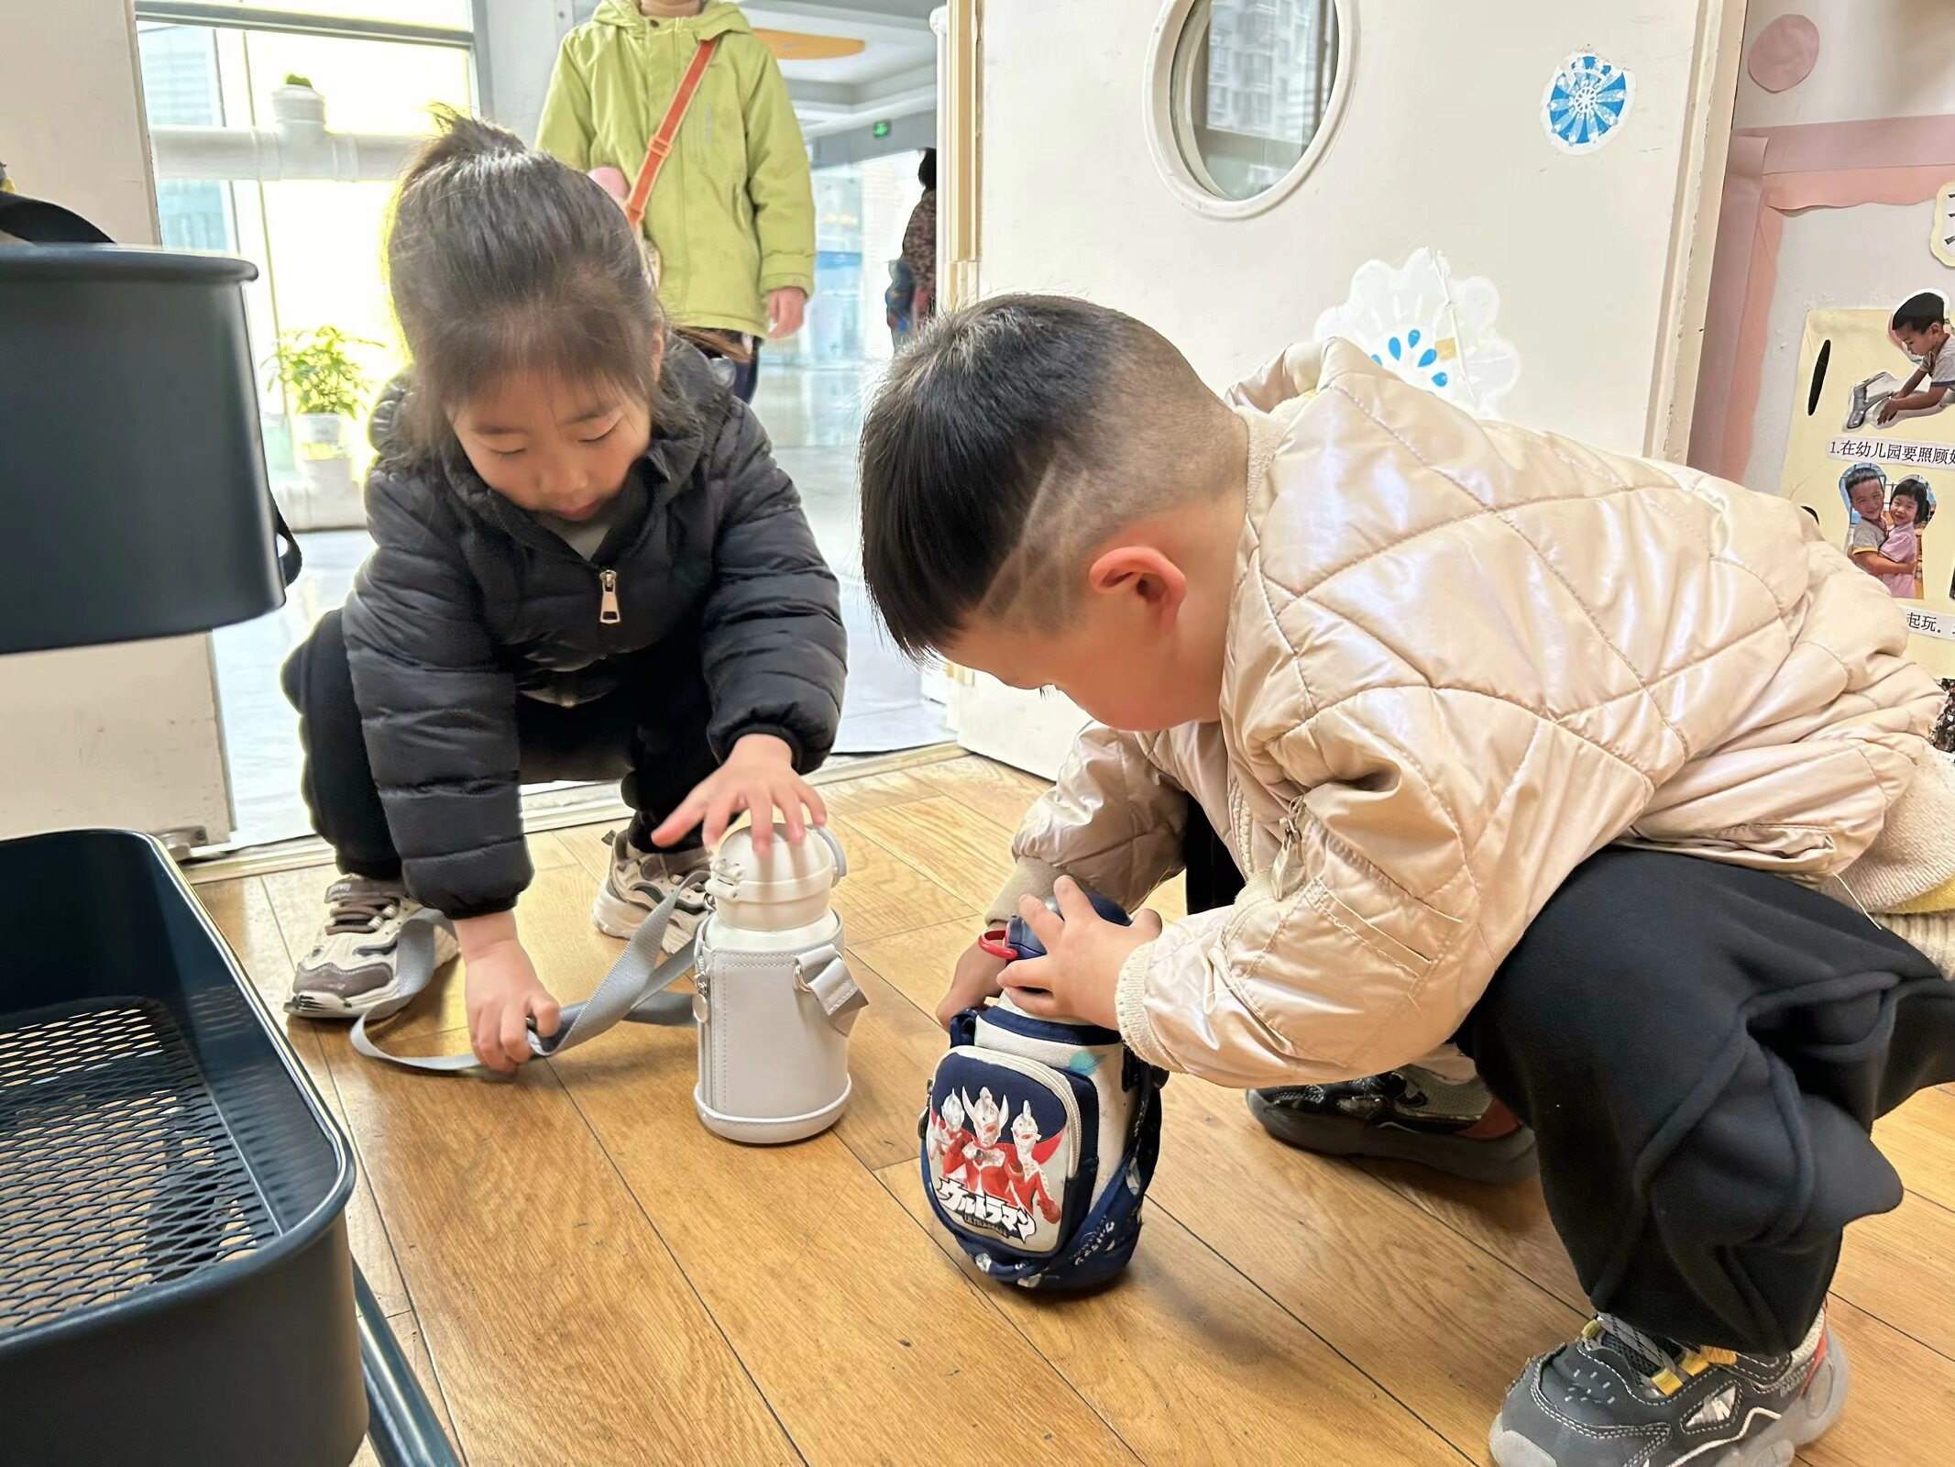 | 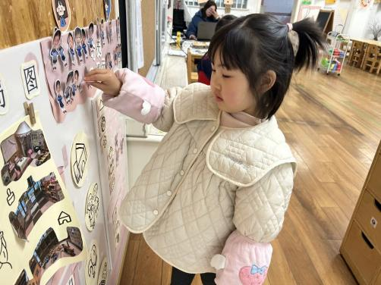
今天的点心很美味哦，有各种各样的饼干呢！真好吃！ | 每天我们都会整理好自己的水杯，绕好水杯带放在小车上。 | 游戏之前我们要做好计划哦，根据人数和喜好进区域玩游戏。
-户外活动-
今天的天气很好，我们一起玩了羊角球，还锻炼了一下臂力哦！
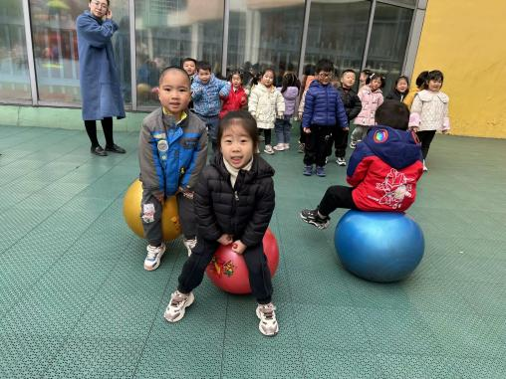 | 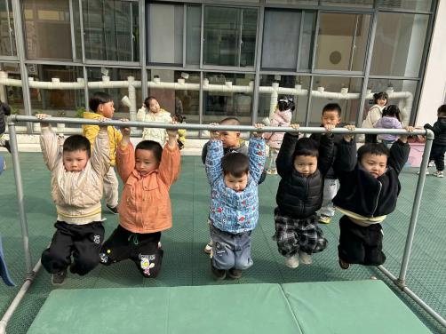 | 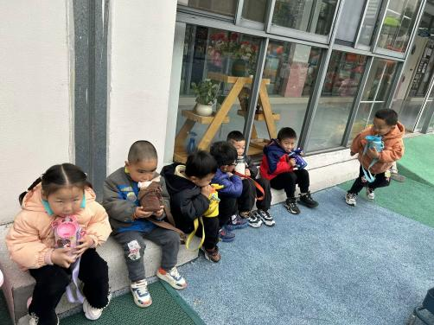
羊角球比赛开始啦！ | 我们的手臂很有力气哦！ | 有点累了！我们喝水晒太阳！
-集体活动-
这这是一次关于数与物对应的数学活动。本活动旨在正确点数并说出物品总数，在认识数字的基础上，根据总数匹配相应的数字，将数字与客观事物的数量联系起来，建立数与物之间一对一的联系。
小班近期的数学活动都是围绕感知5以内的数量开展的：按物点数、物数匹配、数物匹配等，经过前几次活动，孩子的点数能力有了很大提高，但有部分孩子数字还认不全。
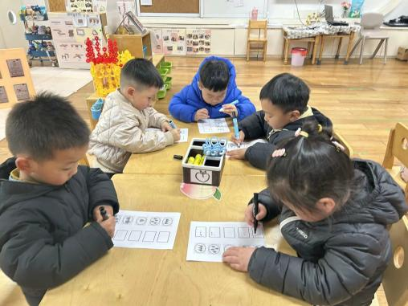 | 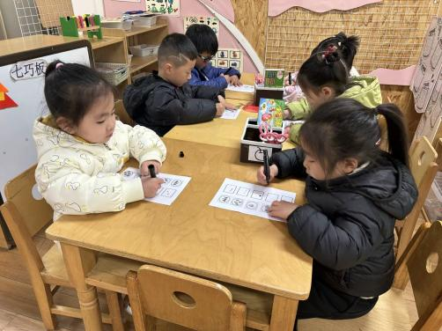 | 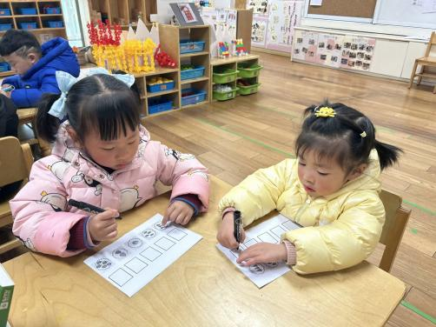
我们的握笔姿势很准确哦！ | 这对我来说很简单哦！ | 仔细数一数、画一画。
-午餐时光-
今天的午餐是：小米饭、茶树菇菜椒炒牛柳、花菜炒肉丝、菠菜猪肝汤。
水果是：香椰奶西米橘子羹。下午的点心是：烧麦。
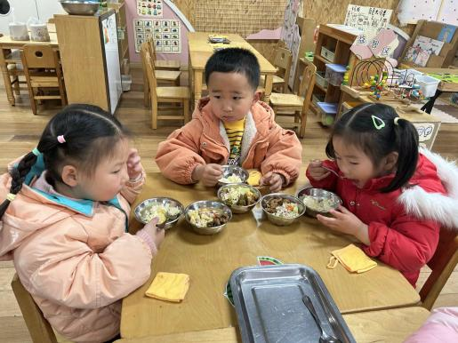 | 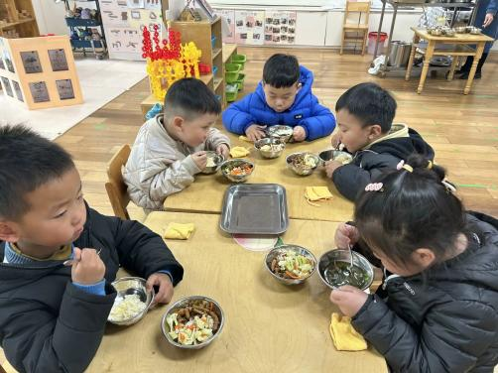 | 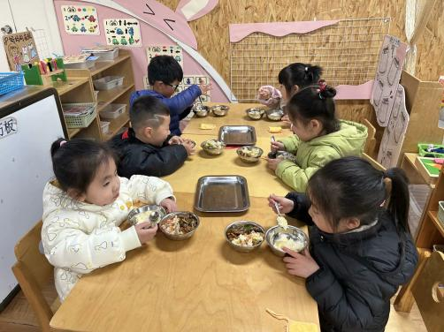
吃饭时我们也能小腰挺直做好哟 | 一口菜，一口饭，荤素搭配哟！ | 我们的习惯可好啦，小手扶着碗
-温馨提示-
1.最近气温逐渐上升，家长们请合理给孩子搭配衣服。
2.家长们，近期发现部分幼儿指甲较长，大家及时给孩子修剪哦。
- end -
在一起的点滴都值得记录
我们｜小一班｜在一起

